Сокровища Индии и Шри-Ланки

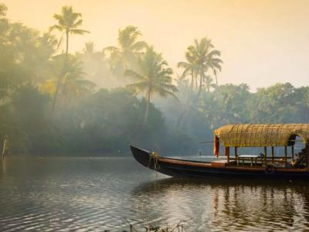
  Стоимость круиза: | от 792 212 руб
  Продолжительность: | 12 дней / 11 ночей
  Судно: | LE LAPEROUSE Yacht
  Даты заезда:
  Параметры круиза: | Питание и напитки по системе "все включено"

Цена круиза на 1 человека

ПРЕСТИЖ НА 4 ПАЛУБЕ | 792 212 руб
ПРЕСТИЖ НА 5 ПАЛУБЕ | 816 068 руб
ПРЕСТИЖ НА 6 ПАЛУБЕ | 847 876 руб
ЛЮКС ДЕЛЮКС НА 3 ПАЛУБЕ | 1 141 103 руб
ЛЮКС ДЕЛЮКС НА 4 ПАЛУБЕ | 1 141 103 руб
ЛЮКС ПРЕСТИЖ НА 5 ПАЛУБЕ | 1 227 581 руб

Особенности круиза

Откройте для себя культурные и природные сокровища Шри-Ланки и Индии. Исследуйте объекты всемирного наследия ЮНЕСКО, церкви и монастыри Гоа, пещеры Элефанта и железнодорожный вокзал Чхатрапати Шиваджи, старый город Галле и его укрепления, и конечно же Кералу, которая навсегда останется в вашем сердце.

Программа круиза

День 1 Страна: Индия
Мумбаи

Посадка на борт роскошной французской мега-яхты.
Мумбаи, расположенный на берегу Аравийского моря, подарит вам настоящее погружение в индуистскую культуру. Вы сможете открыть для себя пещеры Элефанта, в которых хранится коллекция наскальных рисунков, типичных для культа Шивы. Не упустите возможность посетить музей и дом Ганди, посвященный памяти человека, сыгравшего жизненно важную роль в освобождении и независимости Индии, или железнодорожный вокзал Чхатрапати-Шиваджи (ранее известный как Виктория-Терминус), лучший пример викторианской архитектуры в Индии. В музее Чхатрапати Шиваджи Махараджа Васту Санграхалая вы найдете прекрасные коллекции скульптур, миниатюр и портретов.
День 2
День в море

Во время путешествия по морю воспользуйтесь многочисленными услугами и развлечениями на борту. Отдохните в СПА-салоне или займитесь фитнесом в тренажерном зале, искупайтесь в бассейне или позагорайте на открытой палубе.
День 3 Страна: Индия
Мармугао

Мормугао — район Южного Гоа, расположенный в штате Гоа в Индии. Именно здесь находится главный морской порт штата. Известный во всем мире своим климатом, красотой своих пляжей, рисовых полей и водопадов, Гоа удивит вас культурным и религиозным наследием своего старого города. В нем очень много церквей 16-го и 17-го веков, относящихся к объектам Всемирного наследия ЮНЕСКО, в том числе базилика Бом-Жезуш, а также индуистские храмы и мечети. Также стоит посетить музей Гоа Читра - главный этнографический музей Гоа.
День 4
День в море

Во время путешествия по морю воспользуйтесь многочисленными услугами и развлечениями на борту. Отдохните в СПА-салоне или займитесь фитнесом в тренажерном зале, искупайтесь в бассейне или позагорайте на открытой палубе.
День 5-6 Страна: Индия
Кочин

Важный порт на юго-западе Индии, Кочин (Кочи) — один из самых красивых на Малабарском побережье, где повсюду в воздухе аромат кардамона смешивается с гвоздикой. Именно здесь более 500 лет назад высадился Васко де Гама. Сегодня этот город, такой удивительный и разнообразный мегаполис, обладает богатым культурным и природным наследием, сочетающим в себе бывшие колониальные резиденции, традиционные методы рыбной ловли и очаровательные пейзажи.
День 7
День в море

Во время путешествия по морю воспользуйтесь многочисленными услугами и развлечениями на борту. Отдохните в СПА-салоне или займитесь фитнесом в тренажерном зале, искупайтесь в бассейне или позагорайте на открытой палубе.
День 8 Страна: Шри-Ланка
Галле

Откройте для себя Галле, один из старейших городов Шри-Ланки. Благодаря своему торговому порту, из которого вывозились специи и драгоценные камни, Галле когда-то был самым крупным городом страны. Колонизированный португальцами, а затем голландцами, сегодня он все еще несет на себе следы колониального прошлого. Обязательно прогуляйтесь по старому городу и его укреплениям, внесенным в список Всемирного наследия ЮНЕСКО. Построенные португальцами в конце 16 века, они прекрасно сохранились. Чтобы узнать больше о повседневной и сельской жизни Шри-Ланки, не пропустите посещение Музея народного искусства Мартина Викрамасингхе в Коггала, расположенного недалеко от Галле.
День 9 Страна: Шри-Ланка
Хамбантота

Эта крупная рыбацкая гавань расположена на южном побережье бывшего Цейлона. Расположенный между двумя лагунами, Хамбантота известен наличием диких слонов, популяция которых составляет 10% от общей численности в стране. Богатую дикую природу можно наблюдать в нескольких километрах от порта, в национальном парке Яла, втором по величине парке Шри-Ланки. Этот заповедник дикой природы предлагает уникальную возможность полюбоваться множеством редких животных, обитающих там. В этом месте обитают медведи-ленивцы, мангусты, крокодилы, обезьяны и буйволы, где нередко во время прогулки можно встретить элегантных леопардов. Тропические леса также являются убежищем для более чем двухсот видов птиц. Настоящий рай для биоразнообразия и необыкновенная часть мира, которую стоит исследовать.
День 10 Страна: Индия
Тривандрам

Столица штата Керала, Тривандрам может похвастаться богатым и ярким прошлым. Построенный на семи холмах, «зеленый город Индии», как назвал его Ганди, богат роскошными викторианскими зданиями, оставшимися от британской колонизации. Вы также сможете полюбоваться превосходными образцами традиционной архитектуры, такими как дворец Падманабхапурам. Бывшая резиденция князей Кералы, этот элегантный деревянный дворец 16 века состоит из трех уровней, напоминающих форму восточной пагоды. Войдя в этот лабиринт галерей, залов и коридоров и побродив по нему, вы словно окунетесь в роскошную жизнь королей Траванкора.
День 11
В море

Во время путешествия по морю воспользуйтесь многочисленными услугами и развлечениями на борту. Отдохните в СПА-салоне или займитесь фитнесом в тренажерном зале, искупайтесь в бассейне или позагорайте на открытой палубе.
День 12 Страна: Шри-Ланка
Коломбо

Заканчиваем наш круиз в Коломбо. Являясь одним из важных мест на Шелковом пути, старый квартал Коломбо несомненно предлагает множество историй тех времен.

Описание круиза

Маршрут: Мумбаи - Мармугао - Кочин - Галле - Хамбантота - Тривандрам - Коломбо

В стоимость круиза входит

- Размещение в выбранной каюте
- Полный пансион на борту (включая ужин в первый день и завтрак в последний)
- Открытый бар
- Портовые сборы
- Безлимитный Wi-Fi
- Экскурсионная программа на берегу

Дополнительно оплачивается

- Международные авиаперелеты
- Медицинская страховка
- Размещение и экскурсионная программа до и после круиза
- Чаевые

LE LAPEROUSE Yacht  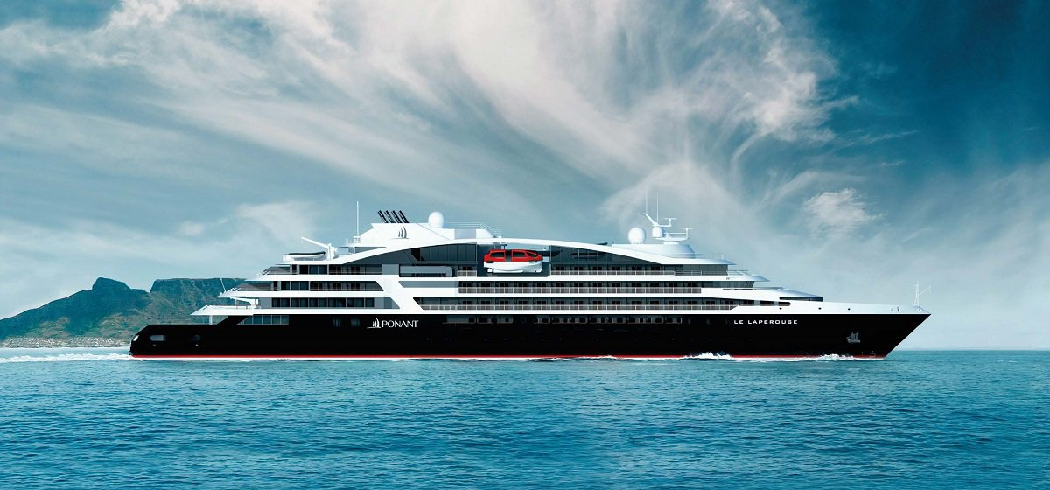 | Технические характеристики яхты:  Год постройки - 2018  Водоизмещение - 10000 тонн  Количество пассажиров - 184  Количество кают - 92  Длина - 128 метров  Ширина - 18 метров  Количество палуб - 6  Как и на яхтах-близнецах Le Boréal, здесь множество общих зон, в которых есть все, чтобы удовлетворять все Ваши желания и в то же время сохранять Ваше личное пространство.  140 м2 – информационная зона:  - Стойка информации/консьержа  - Бюро экскурсий  - Офис администрации яхты  - Офис продаж  - Магазины общей площадью 50 м2, где продаются одежда, украшения, косметика, различные аксессуары и почтовые открытки  - Уборные для пассажиров с ограниченной мобильностью  Новейшая гидравлическая платформа с изменяемой высотой, что обеспечивает:  - Более удобную посадку, чем на других круизных лайнерах  - Более простой доступ к «зодиакам» при отправлении в экспедиции  - Более удобный доступ к морю при занятиях водным спортом, таким как каякинг или гребля  Открытая палуба с бассейном:  - Бассейн с панорамным видом на горизонт  - Солярий  - Открытый бар на свежем воздухе с диванами и креслами  Главная лаунж-зона яхты, площадью 200 м2, может вместить всех пассажиров одновременно для общих собраний или мероприятий, которые часто проводят днем или вечером.  И, наконец, театр с 188 посадочными местами, оборудованный:  - Новейшими звуковыми и световыми технологиями  - LED-экраном на заднике сцены для проецирования изображений и видео высокого разрешения
Каюта Престиж с балконом  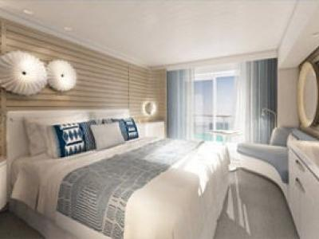 | Балкон площадью 4 м²;  Двухспальная кровать;  Индивидуальный климат контроль;  Ванная комната с душем и туалетом;  Мини-бар;  Спутниковое ТВ;  Беспроводной интернет;  Сейф;  Халаты;  Фен;  Рум-сервис (24 часа в сутки);  Площадь каюты - 19 м²

